**Componentes de Rede**

**Ativos de Rede**

**Roteador:**

* **Função:** Encaminha dados entre diferentes redes, determinando o melhor caminho para a transmissão.
* **Funcionamento:** Analisa endereços IP para direcionar pacotes para a rede correta.
* **Variáveis e Unidades de Medida:** Megabit por Segundo (Mbps) e Gigabit por Segundo (Gbps), Hertz (Hz), Endereços IP, Megabyte (MB) e Gigabyte (GB).
* **Parte da Rede:** Camada de Rede.
* **Imagem:**

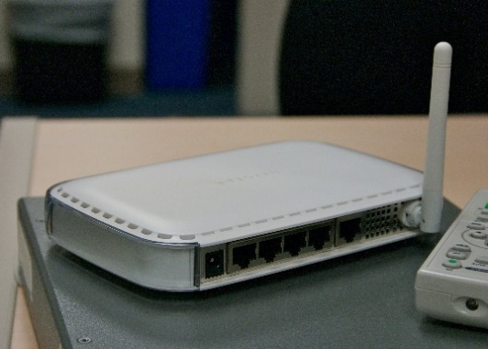

* **Símbolo:**

[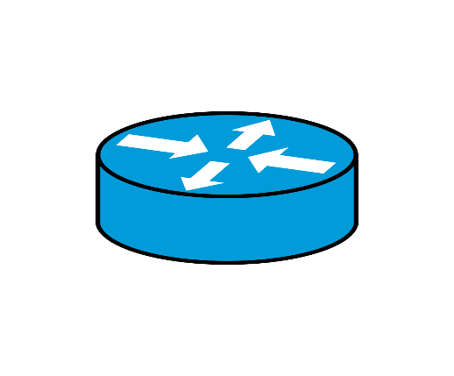](https://upload.wikimedia.org/wikipedia/commons/thumb/5/55/Router_symbol-Blue.svg/1200px-Router_symbol-Blue.svg.png)

**Switch:**

* **Função:** responsável pela interligação de vários computadores e outros equipamentos, mantendo a alta performance da rede, independentemente da quantidade de dispositivos conectados.
* **Funcionamento:** intermediário que recebe os pacotes de dados enviados por qualquer dispositivo da LAN e os redireciona para seu respectivo destino.
* **Variáveis e Unidades de Medida:** Bits por Segundo (bps), Bytes por Segundo (Bps), Hertz (Hz), Milissegundos (ms), Megabit por Segundo (Mbps) e Gigabit por Segundo (Gbps), entre outros.
* **Parte da Rede:** segunda camada do modelo OSI
* **Imagem:**

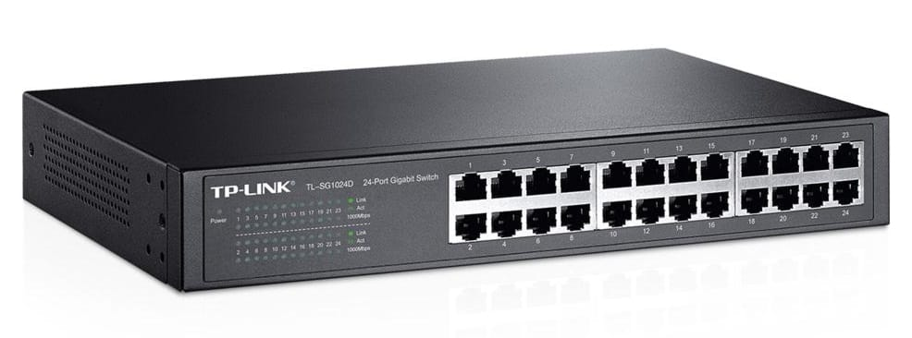

* **Símbolo:**

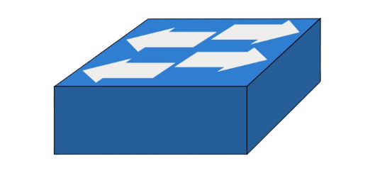

**Servidores:**

* **Função:** Servidores são computadores ou sistemas de hardware e software dedicados a fornecer serviços, recursos ou informações para outros dispositivos chamados clientes
* **Funcionamento:** o servidor executa programas de forma centralizada, armazena e compartilha arquivos, administra filas de impressão, presta serviços para outros computadores e outras ações.
* **Variáveis e Unidades de Medida:** Processamento: Hertz (Hz), Gigahertz (GHz), Núcleos, Terabyte (TB), Kilobyte (KB), Megabyte (MB), Gigabyte (GB), Terabyte (TB), Bit por Segundo (bps), Kilobit por Segundo (Kbps), Megabit por Segundo (Mbps), Gigabit por Segundo (Gbps), Latência (ms), Watt (W), Kilowatt (kW), Megawatt (MW), PUE (Power Usage Effectiveness)...
* **Parte da Rede:** camadas 1, 2, 3, 4 e 7.
* **Imagem:**

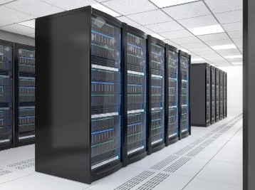

* **Símbolo:**

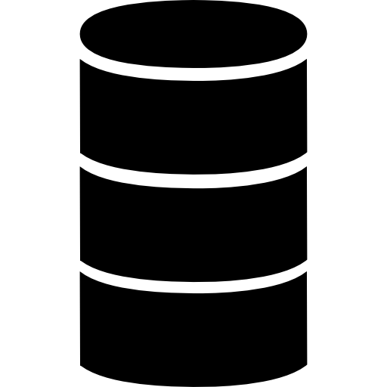

**Placas de Rede:**

* **Função:**  conexão com a rede de internet, intermediação entre dois ou mais computadores, compartilhamento de dados e conexão entre o computador e a impressora.
* **Funcionamento:**  controla o envio e recebimento de dados de um computador conectado a uma rede, através de ondas eletromagnéticas (Wi-Fi), cabos metálicos ou cabos de fibra óptica.
* **Variáveis e Unidades de Medida:** Megabit por Segundo(Mbps) e Gigabit por Segundo (Gbps).
* **Parte da Rede:** as placas de rede ocupam espaço nas ranhuras de expansão ou nas interfaces embutidas nas placas-mãe dos servidores.
* **Imagem:**

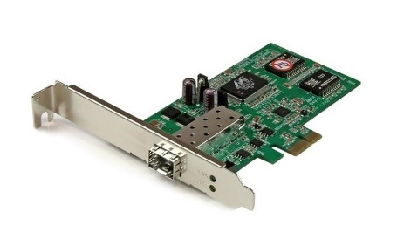

* **Símbolo:**

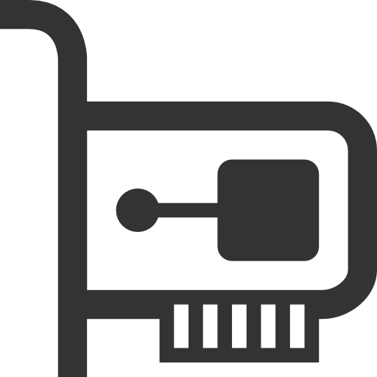

**Firewall:**

* **Função:** atua limitando o acesso às portas do computador, impedindo a entrada de invasores à rede.
* **Funcionamento:**  a ferramenta isola o computador da Internet enquanto inspeciona o pacote de dados. Em seguida, ele determina o que deve ser permitido passar ou ser bloqueado.
* **Variáveis e Unidades de Medida:** bits por segundo (bps), Mbps ou Gbps.
* **Parte da Rede:** as placas de rede ocupam espaço nas ranhuras de expansão ou nas interfaces embutidas nas placas-mãe dos servidores.
* **Imagem:**

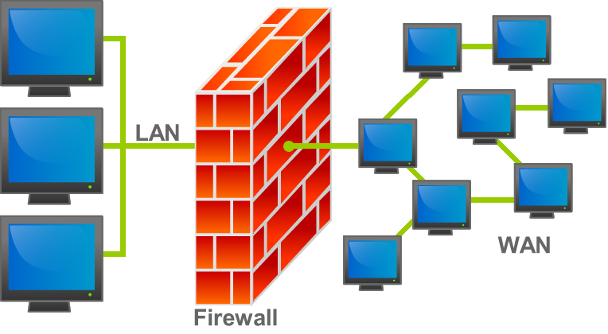

* **Símbolo:**

